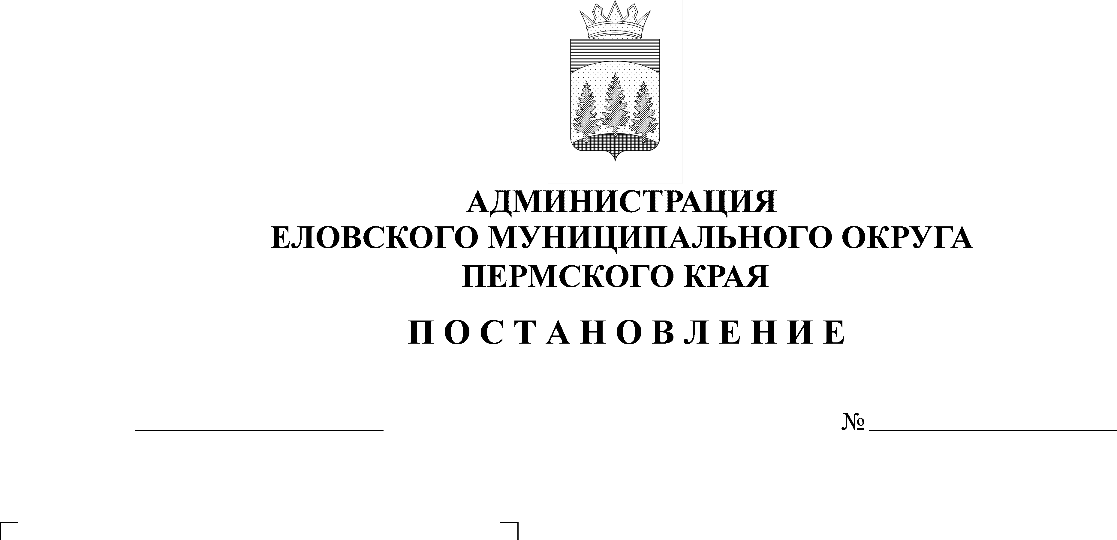
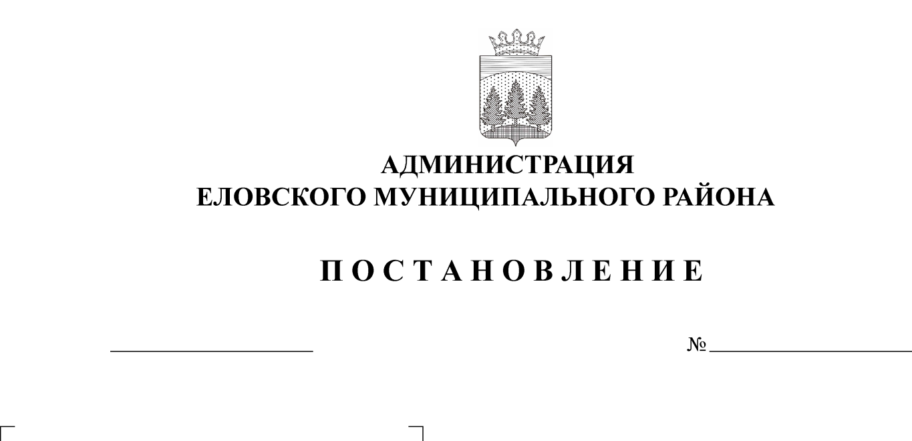
О внесении изменений в муниципальную программу «Развитие системы образования Еловского муниципального округа Пермского края», утвержденную постановлением Администрации Еловского муниципального округа Пермского края от 28 октября 2021 г. № 489-п
24.11.2022
624-п

В соответствии с Бюджетным кодексом Российской Федерации, Федеральным законом от 06 октября 2003 г. № 131-ФЗ «Об общих принципах организации местного самоуправления в Российской Федерации», Уставом Еловского муниципального округа Пермского края, постановлением Администрации Еловского муниципального округа Пермского края от 19 октября 2021 г. № 460-п «Об утверждении Порядка разработки, реализации и оценки эффективности муниципальных программ Еловского муниципального округа Пермского края»
Администрация Еловского муниципального округа Пермского края ПОСТАНОВЛЯЕТ:
1. Утвердить прилагаемые изменения в муниципальную программу «Развитие системы образования Еловского муниципального округа Пермского края», утвержденную постановлением Администрации Еловского муниципального округа Пермского края от 28 октября 2021 г. № 489-п (в редакции постановлений Администрации Еловского муниципального округа от 14 декабря 2021 г. № 618-п, от 11 февраля 2022 г. № 65-п, от 22 июня 2022 г. № 282-п, от 10 августа 2022 г. № 405-п, от 09 сентября 2022 г. № 447-п, от 27 сентября 2022 г. № 484-п, от 20 октября 2022 г. № 531-п).
2. Настоящее постановление обнародовать на официальном сайте газеты «Искра Прикамья» и официальном сайте Еловского муниципального округа Пермского края.

3. Постановление вступает в силу со дня его официального обнародования.

И.о. главы администрации Еловского
муниципального округа Пермского края Е.В. Кустов

УТВЕРЖДЕНЫ
постановлением
Администрации Еловского
муниципального округа Пермского края
от 24.11.2022 № 624-п

ИЗМЕНЕНИЯ
в муниципальную программу «Развитие системы образования Еловского муниципального округа Пермского края», утвержденную постановлением Администрации Еловского муниципального округа Пермского края
от 28 октября 2021 г. № 489-п

1. В Паспорте муниципальной программы позицию 9 изложить в следующей редакции:
 | Объемы и источники финансирования программы (подпрограммы) | 2022 год | 2023 год | 2024 год
 | программа, всего (руб.), в том числе: | 214 430 027,29 | 204 494 301,07 | 207 242 805,14
 | бюджет Еловского муниципального округа Пермского края | 52 744 486,29 | 47 499 000,07 | 49 875 141,14
 | бюджет Пермского края | 149 696 268,0 | 145 248 700,00 | 145 528 616,00
 | бюджет Российской Федерации | 11 989 273,00 | 11 746 601,00 | 11 839 048,00
 | внебюджетные источники | 0,00 | 0,00 | 0,00
 | Подпрограмма 1, всего (руб.) | 33 911 197,00 | 33 531 238,00 | 34 164 758,00
 | бюджет Еловского муниципального округа Пермского края | 3 029 554,00 | 2 449 089,00 | 3 057 554,0
 | бюджет Пермского края | 30 881 643,00 | 31 082 149,00 | 31 107 204,00
 | бюджет Российской Федерации | 0,00 | 0,00 | 0,00
 | внебюджетные источники | 0,00 | 0,00 | 0,00
 | Подпрограмма 2, всего (руб.) | 147 040 360,80 | 137 489 083,07 | 138 764 078,80
 | Бюджет Еловского муниципального округа Пермского края | 29 488 476,80 | 27 076 594,07 | 28 460 476,80
 | Бюджет Пермского края | 105 562 611,0 | 98 665 888,0 | 98 464 554,0
 | Бюджет Российской Федерации | 11 989 273,00 | 11 746 601,00 | 11 839 048,0
 | Внебюджетные источники | 0,00 | 0,00 | 0,00
 | Подпрограмма 3, всего (руб.) | 14 383 681,00 | 12 858 251,00 | 13 158 251,00
 | Бюджет Еловского муниципального округа Пермского края | 14 383 681,00 | 12 858 251,00 | 13 158 251,00
 | Бюджет Пермского края | 0,00 | 0,00 | 0,00
 | Бюджет Российской Федерации | 0,00 | 0,00 | 0,00
 | Внебюджетные источники | 0,00 | 0,00 | 0,00
 | Подпрограмма 4, всего (руб.) | 2 904 157,00 | 2 787 066,00 | 2 787 066,00
 | Бюджет Еловского муниципального округа Пермского края | 2 867 050,00 | 2 787 066,00 | 2 787 066,00
 | Бюджет Пермского края | 37 107,00 | 0,00 | 0,00
 | Бюджет Российской Федерации | 0,00 | 0,00 | 0,00
 | Внебюджетные источники | 0,00 | 0,00 | 0,00
 | Подпрограмма 5, всего (руб.) | 10 020 667,00 | 9 733 063,00 | 9 833 318,00
 | Бюджет Еловского муниципального округа Пермского края | 350 060,00 | 54 100,00 | 262 960,00
 | Бюджет Пермского края | 9 670 607,00 | 9 678 963,00 | 9 570 358,00
 | Бюджет Российской Федерации | 0,00 | 0,00 | 0,00
 | Внебюджетные источники | 0,00 | 0,00 | 0,00
 | Подпрограмма 6, всего (руб.) | 6 149 964,49 | 8 095 600,00 | 8 515 333,34
 | Бюджет Еловского муниципального округа Пермского края | 2 605 664,49 | 2 273 900,00 | 2 128 833,34
 | Бюджет Пермского края | 3 544 300,00 | 5 821 700,00 | 6 386 500,00
 | Бюджет Российской Федерации | 0,00 | 0,00 | 0,00
 | Внебюджетные источники | 0,00 | 0,00 | 0,00
 | Подпрограмма 7, всего (руб.) | 20 000,00 | 0,00 | 20 000,00
 | Бюджет Еловского муниципального округа Пермского края | 20 000,00 | 0,00 | 20 000,00
 | Бюджет Пермского края | 0,00 | 0,00 | 0,00
 | Бюджет Российской Федерации | 0,00 | 0,00 | 0,00
 | Внебюджетные источники | 0,00 | 0,00 | 0,00

2. В разделе «Финансирование муниципальной программы «Развитие системы образования Еловского муниципального округа Пермского края» позиции 1.1, 1.2, 1.4 изложить в следующей редакции:

1.1 | Подпрограмма «Дошкольное образование» | Бюджет Пермского края | 30 881 643,00 | 31 082 149,00 | 31 107 204,00
 |  | Бюджет ЕМО ПК | 3 029 554,00 | 2 449 089,00 | 3 057 554,00
 |  | Бюджет Российской Федерации | 0,00 | 0,00 | 0,00
1.1.1. | Итого по задаче: создать условия для предоставления услуг дошкольного образования |  | 33 911 197,00 | 33 531 238,00 | 34 164 785,00
1.2 | Подпрограмма «Начальное, основное, среднее общее образование» | Бюджет Пермского края | 105 562 611,0 | 98 665 888,0 | 98 464 554,0
 |  | Бюджет ЕМО ПК | 29 488 476,80 | 27 076 594,07 | 28 460 476,80
 |  | Бюджет Российской Федерации | 11 989 273,0 | 11 746 601,00 | 11 839 048,00
1.2.1 | Итого по задаче: создать условия для предоставления общего (начального, основного, среднего) образования в общеобразовательных организациях |  | 147 040 360,80 | 137 489 083,07 | 138 764 078,80
1.4 | Подпрограмма «Обеспечение реализации программы» | Бюджет Пермского края | 37 107,00 | 0,00 | 0,00
 |  | Бюджет ЕМО ПК | 2 867 050,00 | 2 787 066,00 | 2 787 066,00
 |  | Бюджет Российской Федерации | 0,00 | 0,00 | 0,00
1.4.1 | Итого по задаче: обеспечить совершенствование системы управления отраслью образования |  | 2 904 157,00 | 2 787 066,00 | 2 787 066,00

3. В разделе Финансирование подпрограммы 1.1. «Дошкольное образование» муниципальной программы «Развитие системы образования Еловского муниципального округа Пермского края»:
3.1. мероприятие 1.1.1.1 изложить в следующей редакции:

1.1.1.1 | Организация образовательного процесса, осуществление присмотра и ухода за детьми | ОУ | Количество воспитанников | чел. | 400 | 385 | 380 | Бюджет ЕМО ПК | 1 840 624,00 | 1 840 624,00 | 1 840 624,00
 |  |  |  |  |  |  |  | Бюджет Пермского края | 29 352 332,00 | 29 370 909,00 | 28 973 103,00
 |  | Итого по ПНР |  |  |  |  |  |  | 31 192 956,00 | 31 211 533,00 | 30 813 727,00
Итого по мероприятию 1.1.1.1, в том числе по источникам финансирования |  |  |  |  |  |  |  | ИТОГО | 31 192 956,00 | 31 211 533,00 | 30 813 727,00
 |  |  |  |  |  |  |  | Бюджет ЕМО ПК | 1 840 624,00 | 1 840 624,00 | 1 840 624,00
 |  |  |  |  |  |  |  | Бюджет Пермского края | 29 352 332,00 | 29 370 909,00 | 28 973 103,00
Итого по основному мероприятию 1.1.1, в том числе по источникам финансирования |  |  |  |  |  |  |  | ИТОГО | 33 911 197,00 | 33 531 238,00 | 34 164 758,00
 |  |  |  |  |  |  |  | Бюджет ЕМО ПК | 3 029 554,00 | 2 449 089,00 | 3 057 554,00
 |  |  |  |  |  |  |  | Бюджет Пермского края | 30 881 643,00 | 31 082 149,00 | 31 107 204,00
Итого по задаче 1.1.1, в том числе по источникам финансирования |  |  |  |  |  |  |  | ИТОГО | 33 911 197,00 | 33 531 238,00 | 34 164 758,00
 |  |  |  |  |  |  |  | Бюджет ЕМО ПК | 3 029 554,00 | 2 449 089,00 | 3 057 554,00
 |  |  |  |  |  |  |  | Бюджет Пермского края | 30 881 643,00 | 31 082 149,00 | 31 107 204,00
Всего по подпрограмме 1.1, в том числе по источникам финансирования |  |  |  |  |  |  |  | ИТОГО | 33 911 197,00 | 33 531 238,00 | 34 164 758,00
 |  |  |  |  |  |  |  | Бюджет ЕМО ПК | 3 029 554,00 | 2 449 089,00 | 3 057 554,00
 |  |  |  |  |  |  |  | Бюджет ПК | 30 881 643,00 | 31 082 149,00 | 31 107 204,00
4. В разделе Финансирование подпрограммы 1.2. «Начальное, основное, среднее общее образование» муниципальной программы «Развитие системы образования Еловского муниципального округа Пермского края»:
4.1. мероприятие 1.2.1.1 изложить в следующей редакции:

1.2.1.1 | Организация предоставления общедоступного, начального общего, основного общего, среднего общего образования по основным общеобразовательным программам в муниципальных ОО | Образовательные учреждения | Количество учащихся | чел. | 1049 | 1049 | 1049 | Бюджет ЕМО ПК | 26 001 040,00 | 25 001 040,00 | 25 001 040,00
 |  |  |  |  |  |  |  | Бюджет Пермского края | 87 137 187,00 | 83 803 155,00 | 83 860 705,00
 |  | Итого по ПНР |  |  |  |  |  |  | 113 138 227,00 | 108 804 195,0 | 108 861 745,0
Итого по мероприятию 1.2.1.1, в том числе по источникам финансирования |  |  |  |  |  |  |  | ИТОГО | 113 138 227,00 | 108 804 195,0 | 108 861 745,0
 |  |  |  |  |  |  |  | Бюджет ЕМО ПК | 26 001 040,0 | 25 001 040,0 | 25 001 040,0
 |  |  |  |  |  |  |  | Бюджет Пермского края | 87 137 187,00 | 83 803 155,00 | 83 860 705,00
Итого по основному мероприятию 1.2.1, в том числе по источникам финансирования |  |  |  |  |  |  |  | ИТОГО | 147 040 360,80 | 137 489 073,07 | 138 764 078,80
 |  |  |  |  |  |  |  | Бюджет ЕМО ПК | 29 488 476,80 | 27 076 594,07 | 28 460 476,80
 |  |  |  |  |  |  |  | Бюджет Пермского края | 105 562 611,00 | 98 665 888,00 | 98 464 554,00
 |  |  |  |  |  |  |  | Бюджет Российской Федерации | 11 989 273,00 | 11 746 601,00 | 11 839 048,00
Итого по задаче 1.2.1, в том числе по источникам финансирования |  |  |  |  |  |  |  | ИТОГО | 147 040 360,80 | 137 489 073,07 | 138 764 078,80
 |  |  |  |  |  |  |  | Бюджет ЕМО ПК | 29 488 476,80 | 27 076 594,07 | 28 460 476,80
 |  |  |  |  |  |  |  | Бюджет Пермского края | 105 562 611,00 | 98 665 888,00 | 98 464 554,00
 |  |  |  |  |  |  |  | Бюджет Российской Федерации | 11 989 273,00 | 11 746 601,00 | 11 839 048,00
Всего по подпрограмме 1.2, в том числе по источникам финансирования |  |  |  |  |  |  |  | ИТОГО | 147 040 360,80 | 137 489 073,07 | 138 764 078,80
 |  |  |  |  |  |  |  | Бюджет ЕМО ПК | 29 488 476,80 | 27 076 594,07 | 28 460 476,80
 |  |  |  |  |  |  |  | Бюджет Пермского края | 105 562 611,00 | 98 665 888,00 | 98 464 554,00
 |  |  |  |  |  |  |  | Бюджет Российской Федерации | 11 989 273,00 | 11 746 601,00 | 11 839 048,00

5. В разделе Финансирование подпрограммы 1.4. «Обеспечение реализации программы» муниципальной программы «Развитие системы образования Еловского муниципального округа Пермского края»:
5.1. дополнить мероприятием 1.4.1.2 следующего содержания:

1.4.1.2 | Поощрение за достижение показателей деятельности управленческих команд | Отдел образования | Количество сотрудников | чел. | 5 | 5 | 5 | Бюджет ЕМО ПК | 0,00 | 0,00 | 0,00
 |  |  |  |  |  |  |  | Бюджет Пермского края | 37 107,00 | 0,00 | 0,00
 |  | Итого по ПНР |  |  |  |  |  |  | 37 107,00 | 0,00 | 0,00
Итого по мероприятию 1.4.1.2, в том числе по источникам финансирования |  |  |  |  |  |  |  | ИТОГО | 37 107,00 | 0,00 | 0,00
 |  |  |  |  |  |  |  | Бюджет ЕМО ПК | 0,00 | 0,00 | 0,00
 |  |  |  |  |  |  |  | Бюджет Пермского края | 37 107,00 | 0,00 | 0,00
Итого по основному мероприятию 1.4.1, в том числе по источникам финансирования |  |  |  |  |  |  |  | ИТОГО | 2 904 157,00 | 2 787 066,00 | 2 787 066,00
 |  |  |  |  |  |  |  | Бюджет ЕМО ПК | 2 867 050,00 | 2 787 066,00 | 2 787 066,00
 |  |  |  |  |  |  |  | Бюджет Пермского края | 37 107,00 | 0,00 | 0,00
Итого по задаче 1.4.1, в том числе по источникам финансирования |  |  |  |  |  |  |  | ИТОГО | 2 904 157,00 | 2 787 066,00 | 2 787 066,00
 |  |  |  |  |  |  |  | Бюджет ЕМО ПК | 2 867 050,00 | 2 787 066,00 | 2 787 066,00
 |  |  |  |  |  |  |  | Бюджет Пермского края | 37 107,00 | 0,00 | 0,00
Всего по подпрограмме 1.4, в том числе по источникам финансирования |  |  |  |  |  |  |  | ИТОГО | 2 904 157,00 | 2 787 066,00 | 2 787 066,00
 |  |  |  |  |  |  |  | Бюджет ЕМО ПК | 2 867 050,00 | 2 787 066,00 | 2 787 066,00
 |  |  |  |  |  |  |  | Бюджет Пермского края | 37 107,00 | 0,00 | 0,00

